Муниципальное бюджетное дошкольное образовательное учреждение

города Абакана «Детский сад «Жаворонок»

**Конспект**

**организованной образовательной деятельности**

**в подготовительной группе**

**Тема: «Овощи»**

Воспитатель: Дьяконова Е.Г.

Абакан , 2019г.

**Цель**: создание условий для обобщения и закрепления знаний детей об овощах.    **Задачи**:

**Образовательные задачи:**закрепить представления детей о характерных признаках осени; формировать умение рассказывать об овощах с использованием схем. составлять последовательную цепочку взаимосвязанных событий; расширять представления о природных красителях(свекла,морковь), учить детей опытно-исследовательским путем получать краски;

**Развивающие задачи:**развивать познавательную активность у детей в процессе экспериментирования ,речь, тактильное восприятие ,обоняние, внимание, память

**Воспитывающие задачи:**воспитывать умение взаимодействовать друг с другом,

**Интеграция образовательных областей:**познавательное развитие, речевое развитие, художественно- эстетическое.

**Предварительная работа**. Загадывание загадок, заучивание пословиц и поговорок о трудолюбии, рассматривание овощей, выращивание и уход за растениями на грядке в огороде.

**Материал и оборудование**: мяч, презентация «Огород», загадки, разрезные картинки, Чудесный мешочек с овощами: морковь, картофель, огурец, помидор, перец, лук, чеснок, капуста; магнитная доска , схема, пословицы и поговорки о труде, 15 баночек с овощами для игры; 4 стола, 8 стульев,8пипеток,8 баночек с соком свеклы, 8 баночек с соком моркови,16 тарелок, 9 листов бумаги, 8 кисточек, 8 фартуков, влажные салфетки, сок свеклы, сок морковки, терка, марля, 16 лоскутков ткани

.

**Ход организованной образовательной деятельности**.

Дети входят в музыкальный зал, здороваются с гостями.

Вводная беседа.

Воспитатель: « Ребята, когда вы сегодня шли в детский сад, обратили внимание на погоду?» (холодная, пасмурная…) Какое сейчас время года?

Предлагаю всать в круг и поиграть в игру

1. Игра с мячом. «Признаки осени»

 Стало холодно, желтеют листья, часто идут холодные дожди, по утрам бывают заморозки, дни становятся короче, а ночи длиннее. Насекомые и животные готовятся к зиме. Птицы улетают в теплые края. Люди собирают урожай.

Воспитатель: предлагаю отправиться на наш огород.

2. Игра « Мы пойдём в огород».  
Мы пойдем в огород (шагают на месте)

Что там только не растет (разводят руки в стороны).

Огурцы сорвем мы с грядки (срывают воображаемые огурцы).

Помидоры с кожей гладкой (показывают руками силуэт шара).

Толстая репка в землю засела крепко (слегка качают корпусом из стороны в сторону, поставив руки на пояс).

Длинная морковка (опускают вниз руки и соединяют ладони внизу).

От нас укрылась ловко (приседают и прикрывают голову руками).

Дергай, дергай из земли (встают и делают движения, как будто дергают из земли морковь).

Все собрали — посмотри! (разводят руки в стороны). (Слайд 1)

3.Слайд (2) «Пугало» в огороде. На столе конверт или голос за кадром.

Здравствуйте ребята! С весны до осени я охраняла ваш огород , наблюдала за тем, как вы трудились. Вы узнали много нового об овощах. Я хотела бы проверить ваши знания.

В конвертах задания. За каждое выполненное задание вы получите жетон. Собрав жетонов, вы сможете пройти в творческую мастерскую.

**1 конверт. Д/и «Что сначала, что потом»**

Задание: «Что сначала, что потом». Расскажите, как вы подготовили огород к посадке растений и что было потом».

Весной мы вскапывали грядки лопатой, затем разравнивали землю граблями, чтобы земля была мягкой. Потом делали грядки, высаживали рассаду и семена овощей на грядку, а после этого поливали грядки. Все лето мы ухаживали за грядками, пропалывали сорняки, поливали, рыхлили, а в конце лета и осенью собираю урожай со своего огорода.

Слайд (2),Слайд (3),Слайд (4), Слайд (5)

**2 конверт. Загадки**.

Лоскуток на лоскутке-

Зеленые заплатки,

Целый день на животе

Нежится на грядке (Капуста)

В огороде в сентябре  
Вырос овощ в кожуре.  
Землю покопай немножко –  
Вынешь крупную …  
(Картошку)

За кудрявый хохолок  
Лису из норки поволок.  
На ощупь - очень гладкая,  
На вкус - как сахар сладкая  
(Морковь)

И зелен,и густ

На грядке вырос куст.

Начали щипать-

Стали плакать и рыдать (Зеленый лук)

Маленький, горький, луку брат (Чеснок)

Раскололся тесный домик

На две половинки,

И посыпались оттуда

Бусинки- дробинки (горох)

Этот плод замёрз, похоже,

Весь покрыт гусиной кожей

В листьях спрятался, хитрец,

В пупырышках… (Огурец)

Есть на нашем огороде,  
Чудо вкусное в природе.  
Пусть она и небольшая,  
Только вкусная такая.  
Цвет бордовый и ботва,  
Под землей растет всегда.  
Отгадать нам всем пора,  
Этот овощ, ведь…(свекла)

Верите–не верите, мы родом

Из Америки.  
В сказке мы сеньоры, на грядке … *(помидоры)*

**3 конверт. Задание « Собери овощ»**

(сесть на стулья)

**4 конверт .Задание**. Определи на ощупь овощ, не вытаскивая его из мешочка, опиши с помощью  схемы затем вытащи . ( схема выставлена на доске). «Чудесный мешочек» с овощами» (свежие овощи: морковь, картофель, огурец, помидор, перец, лук, чеснок, капуста)

1. Что это (овощ)? 2. Где растёт? 3 Какой на вкус? 4 Какой формы? 5Какого цвета?

6. Какой он на ощупь? 7.Что можно из него приготовить?

5 конверт. Пословицы и поговорки о трудолюбии. Богатый урожай собрали те, кто не ленился и весной и летом. О трудолюбии народ сложил много пословиц и поговорок. Есть из вас те, кто знает такие пословицы и поговорки.

* Весенний день – год кормит.
* Вовремя посеешь - вовремя и урожай соберёшь.
* Посеешь в пору - соберёшь зерна гору.
* Кто весной трудиться рад - будет осенью богат.
* Кто лето в холодке сидит – зимой наплачется.
* День прозевал – урожай потерял.
* Хочешь есть калачи, не сиди на печи
* Без труда нет плода

Воспитатель: Молодцы ребята. Много пословиц знаете.

6 конверт. Д/и «Волшебная коробочка» Задание в подгруппах(3): Определите по запаху овощ ( чеснок, лук, огурец, перец, редька)

7 конверт . Игра «Вершки-корешки»

Все овощи разные. Есть овощи, у которых едят **вершки** – это верхняя съедобная часть. А есть овощи, у которых едят **корешки** – это съедобная часть, которая находится в земле. Я буду называть овощ и если у него съедобный корешок, то вы присядете. А если съедобен вершок, то поднимете руки вверх.

Морковь – вниз

Свекла – вниз

Огурец – вверх

Редис – вниз

Лук - вниз

Перец – вверх

Картофель – вниз

Горох – вверх

Чеснок – вниз

Помидор – вверх

**Восп.**: Ребята, какие вы молодцы! Все очень хорошо знаете и хорошо усвоили.

8 конверт. Задание . Какой сок можно приготовить из овощей?

Сок из моркови-….(морковный)

Сок из помидоров (томатный)

Сок из свеклы….(свекольный)

Сок из тыквы….(тыквенный).

Сок из огурца(огуречный)

Сок из капусты( капустный)

 Воспитатель: Как вы думаете, чем окрашивали ткань, и нитки люди, когда не было специальных красок, которые продаются в магазине? (Ответы детей).

Воспитатель : Красящие вещества есть в некоторых овощах, например в моркови и свекле. Хотите в это убедиться? Мы все задания выполнили, пройдемте в творческую мастерскую

Экспериментально - исследовательская деятельность

-Дети, перед тем как приступить к работе надевают фартуки.

Воспитатель: «Что вы видите на столе?»

( Ответы детей, овощи , свекла, морковь, терка).Подвести детей к тому, что первоначально нужно натереть овощи на терке, после отжать, чтобы получился сок..

ЭКСПЕРИМЕНТ №1. «Окрашивание тканей»  
Цель: Узнать, как полученные нами соки окрасят ткань.  
Для этого мы взяли сок моркови, сок свеклы. Платочки опустили в наши натуральные красители.Т кань окрасилась в цвета соков

Вывод: Соками из разных натуральных продуктов можно окрашивать ткань без вреда для себя и самой ткани

ЭКСПЕРИМЕНТ №2 «Рисование натуральными красками»

Цель: Узнать, пригодны ли соки, полученные из натуральных ингредиентов для рисования на бумаге. Вывод: Полученными из натуральных продуктов красителями можно рисовать, но при высыхании рисунок бледнеет.

Воспитатель: Наше путешествие в огород закончено. Что вам понравилось больше всего?

### .

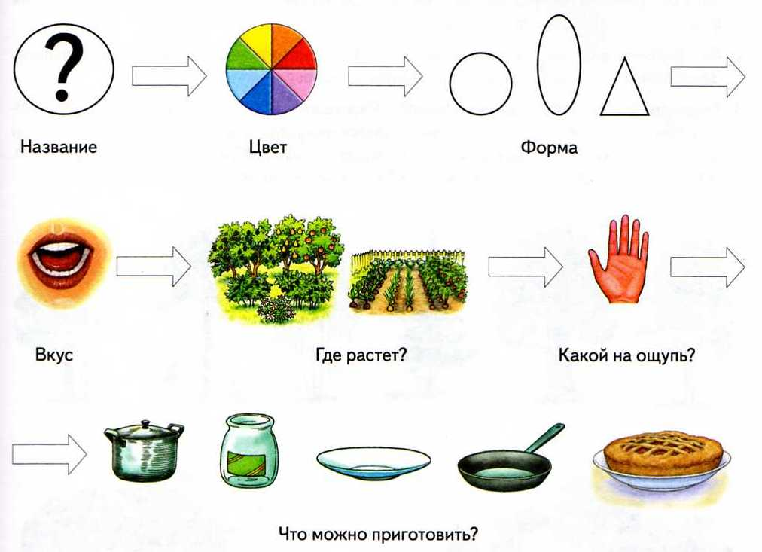

Послушайте интересный факт. Некоторым овощам человек установил памятники, внимание на экран.  
При въезде в город Луховцы Московской области можно увидеть необычный памятник огурцу.

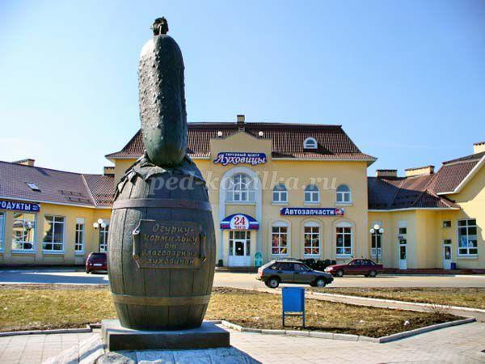

В 2011 году в Самарской области был установлен памятник помидору.

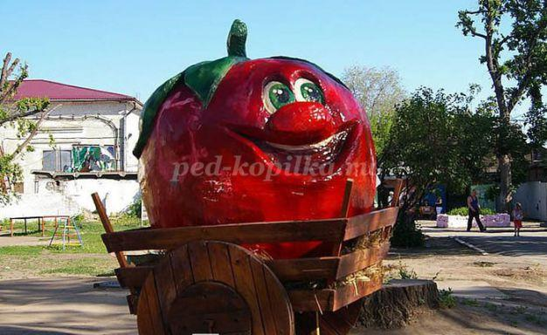

Кемеровской области, находится памятник картошке.